44
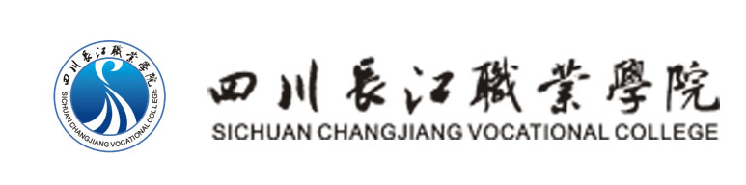

教学督导简报

教学督导室主编 第26期 2013年11月6日

2012～2013学年教学信息员
联络组总结表彰大会隆重召开

四川长江职业学院2012－2013学年教学信息员联络组总结表彰大会隆重召开。会议于2013年11月5日中午12:30在1204教室召开，会议由王露霞同学主持，出席会议的领导有学院党委书记张莉莉、教务处长岳朝玉。出席会议的还有教学督导苏联波、全学成、徐琳、黄基秉、严肃、王玉军、宋庆荣、徐茂良、张为群、陈智等，教学信息员81人参加了会议。会场布置得庄重大方，正前方悬挂《教学信息员联络组学年总结表彰大会》的大红会标，场内播放着《喜洋洋》乐曲，身着盛装的院礼仪队员笑迎来宾。督导室曾泽富总结了教学信息员联络组在2012～2013学年开展的活动和取得的成绩。在教学信息员联络组的各项活动中，教学信息员积极参与，及时反映同学们的意见和建议，帮助学院改进教学服务，对于学院深化教学改革，加强教风与学风的建设，起到了非常重要的作用。曾泽富在会上宣读了《四川长江职业学院教学督导室关于表彰2012－2013学年教学信息员联络组优秀联络员的通报》。获得本学年优秀联络员荣誉的20位同学是：
艺术设计系：冯程；
建筑机电系：梁梅、冯春华、尹凤玉、彭阳、税法贵、朱学良、苟蒙；
经济管理系：丁禾、邹雪、蒋天勇、任秋玲、赵悦琅；
电子信息系：罗煜烽、帖芷琪、袁毂、陈秋旭、龙川；
社会管理与外国语系：邓倩、文丽梅。
获得教学信息员联络组优秀干部荣誉的6位同学是：
经济管理系：郭健雄、顾懿；
电子信息系：何东；
艺术设计系：郑堂艳；
建筑机电系：倪悦明、王亚。
张书记、岳处长、苏联波主任向冯程等26位获奖教学信息员颁发了荣誉证书和奖品。获奖教学信息员代表郑堂艳同学在会议上发表了获奖感言。
张书记向获奖的学生表示祝贺和感谢。她祝贺获奖的教学信息员在联络组的工作中取得优异成绩。她指出：读书是学习，实践是更好的学习。同学们在信息员联络组的工作是一份重要的学习，是一个特殊的便捷的学习机会，学习怎样做桥梁，学习怎样作贡献，祝贺同学们在工作中成长，在工作中锻炼了自己，增长了才干。张书记也感谢教学信息员支持学院的教学质量监控工作。她指出：教学质量监控工作是教学质量保障体系中重要一环，通过它可以及时改进教学中的偏差，可以推动教学的改革。学院建校时间不长，但在高职高专院校中教学质量名列前茅，是和教学信息员的工作分不开的。同学们在繁重的学习期间承担了这项工作，学院对此表示衷心感谢。
（本期拟稿：曾泽富）

主题词： 教学信息员 总结 表彰

主送：院领导、院办、教务处、各系部、学生处
抄送：董事长

张书记向获奖教学信息员颁奖

岳朝玉处长向获奖教学信息员颁奖
总结表彰大会剪影

